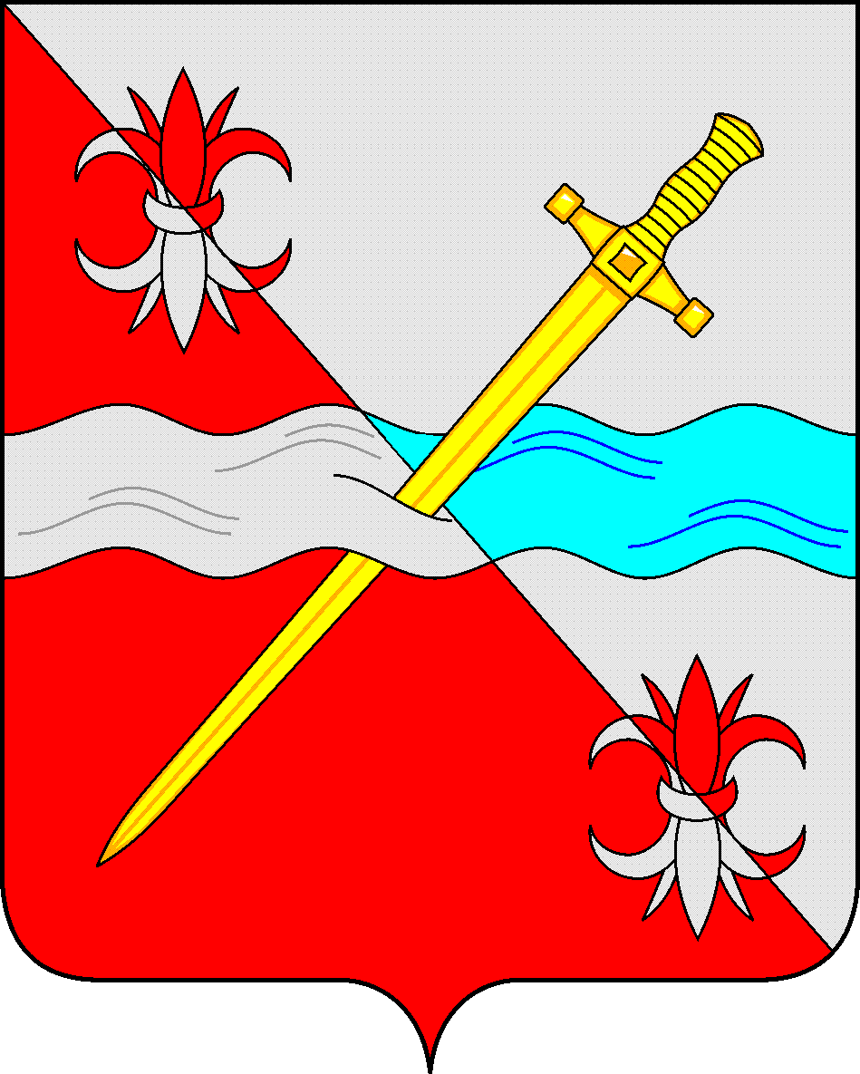
СОВЕТ
депутатов Советского городского округа
Ставропольского края

РЕШЕНИЕ

16 марта 2022 г. № 553
г. Зеленокумск

О внесении изменений и дополнений в Устав Советского городского округа Ставропольского края

В соответствии со ст.67 Устава Советского городского округа Ставропольского края, в связи с изменениями, внесенными в Федеральный закон № 131-ФЗ от 06.10.2003г. «Об общих принципах организации местного самоуправления в Российской Федерации», Федеральными законами от 19.11.2021 г. № 376-ФЗ, от 30.12.2021 г. № 492-ФЗ, с учетом рекомендаций публичных слушаний по обсуждению проекта решения «О внесении изменений и дополнений в Устав Советского городского округа Ставропольского края», в целях приведения действующего Устава Советского городского округа Ставропольского края в соответствие нормам федерального законодательства и законодательства Ставропольского края, Совет депутатов Советского городского округа Ставропольского края

РЕШИЛ:

1. Внести следующие изменения и дополнения в Устав Советского городского округа Ставропольского края:
1) в пункте 42 части 1 статьи 11 слова «проведение открытого аукциона на право заключить договор о создании искусственного земельного участка» исключить;
2) часть 2 статьи 14 дополнить абзацем следующего содержания:
«Виды муниципального контроля, предусмотренные статьями 11, 42 настоящего Устава, подлежат осуществлению органами местного самоуправления Советского городского округа при наличии соответствующего объекта контроля на территории Советского городского округа.»;
3) в статье 19:
а) часть 2 изложить в следующей редакции:
«2. Выборы депутатов Совета депутатов Советского городского округа проводятся по одномандатным избирательным округам.»;
б) часть 4 признать утратившей силу;
4) в статье 30:
а) часть 2 изложить в следующей редакции:
«2. Совет депутатов Советского городского округа состоит из 20 депутатов, избираемых по одномандатным избирательным округам на муниципальных выборах на основе всеобщего равного и прямого избирательного права сроком на 5 лет»;
б) часть 5 изложить в следующей редакции:
«5. Первое заседание вновь сформированного Совета депутатов Советского городского округа созывается Председателем Совета депутатов Советского городского округа предыдущего созыва, не позднее 30 дней со дня избрания не менее двух третей от установленной численности депутатов Совета депутатов Советского городского округа.
Первое заседание вновь сформированного Совета депутатов Советского городского округа открывает и ведет его старейший по возрасту депутат из состава депутатов Совета депутатов Советского городского округа до избрания из состава депутатов Совета депутатов Советского городского округа Председателя Совета депутатов Советского городского округа.»;
5) в пункте 47 части 1 статьи 42 слова «проведение открытого аукциона на право заключить договор о создании искусственного земельного участка» исключить;
6) в абзаце 1 части 1 статьи 46 слова «не менее двух третей» заменить словами «не менее половины »;
7) часть 5 статьи 54 дополнить абзацем следующего содержания:
«Проведение проверки соответствия кандидатов на замещение должности руководителя финансового органа Советского городского округа квалификационным требованиям осуществляется с участием финансового органа Ставропольского края. Порядок участия финансового органа Ставропольского края в проведении указанной проверки устанавливается законом Ставропольского края.».
2. Главе Советского городского округа Ставропольского края в порядке, установленном Федеральным законом от 21.07.2005 года № 97-ФЗ «О государственной регистрации уставов муниципальных образований», представить настоящее решение на государственную регистрацию.
3. Обнародовать настоящее решение после государственной регистрации в установленные законодательством сроки в форме размещения в сетевом издании – сайте муниципальных правовых актов Советского городского округа Ставропольского края и в муниципальных библиотеках.
4. Настоящее решение вступает в силу со дня его официального обнародования.

Глава Советского городского
округа Ставропольского края С.Н.Воронков

Председатель Совета депутатов
Советского городского округа
Ставропольского края В.П.Немов

